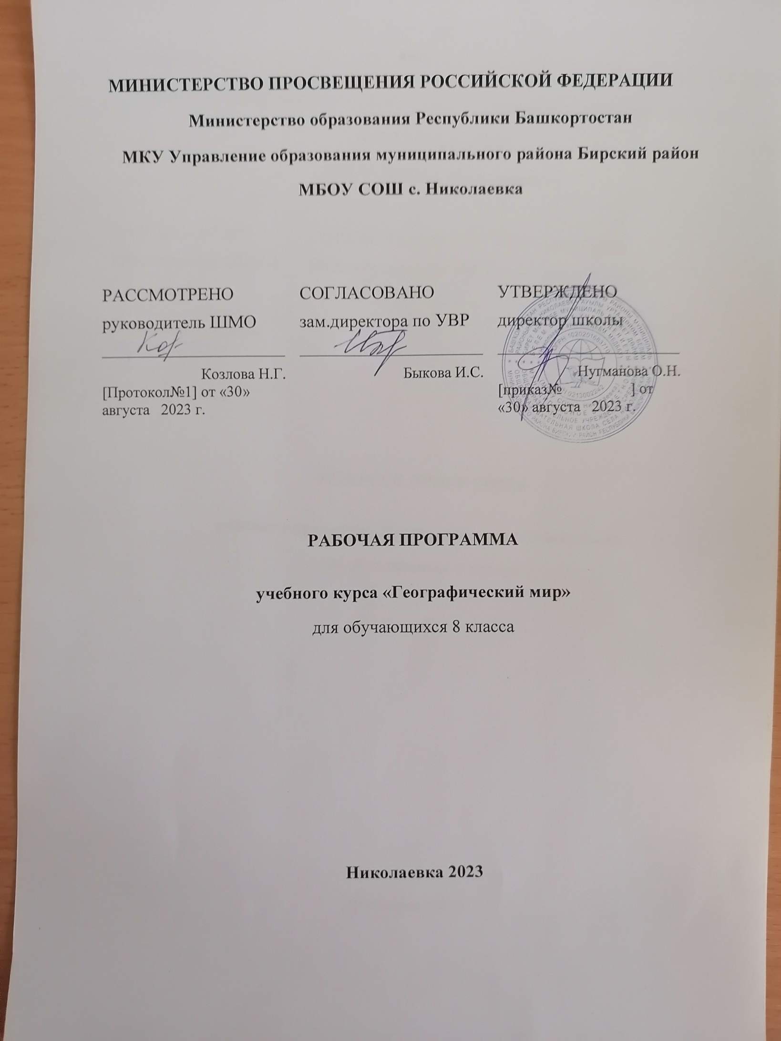МИНИСТЕРСТВО ПРОСВЕЩЕНИЯ РОССИЙСКОЙ ФЕДЕРАЦИИ
‌Министерство образования Республики Башкортостан‌‌
‌МКУ Управление образования муниципального района Бирский район‌​
МБОУ СОШ с. Николаевка

РАССМОТРЕНО  руководитель ШМО  ________________________  Козлова Н.Г.  [Протокол№1] от «30» августа 2023 г. | СОГЛАСОВАНО  зам.директора по УВР  ________________________  Быкова И.С. | УТВЕРЖДЕНО  директор школы  ________________________  Нугманова О.Н.  [приказ№ ] от «30» августа 2023 г.

‌

РАБОЧАЯ ПРОГРАММА

учебного курса «Географический мир»
для обучающихся 8 класса

​Николаевка‌ 2023‌​

В системе основного общего образования география — единственный школьный предмет, содержание которого одновременно охватывает многие аспекты как естественного, так и гуманитарно-общественного научного знания. Это позволяет формировать у обучающихся:
• комплексное представление о географической среде как среде обитания (жизненном пространстве) человечества посредством знакомства с особенностями жизни и хозяйства людей в разных географических условиях;
• целостное восприятие мира не в виде набора обособленных природных и общественных компонентов, а в виде взаимосвязанной иерархии целостных природно-общественных территориальных систем, формирующихся и развивающихся по определенным законам.
Программа «Географический мир» рассчитан на 34 часа в 8 классе. Данный элективный курс признан помочь школьному учителю организовать подготовку к основному государственному экзамену по географии.

ПЛАНИРУЕМЫЕ РЕЗУЛЬТАТЫ ОСВОЕНИЯ КУРСА:
Изучив теоретический материал элективного курса, обучающиеся должны знать:
- картографические элементы, факты;
- номенклатуру;
- основные понятия, характерные признаки, явления и процессов, причинно – следственные связи, взаимосвязи и компоненты природы, взаимодействия человека и природы;
- особенности природы и хозяйственной деятельности человека.
Изучив практический материал элективного курса, учащиеся должны уметь:
- определять географические координаты, направления, расстояние по карте и плану местности;
- определять различия в поясном времени различных территорий;
- анализировать статистический материал;
- воспроизводить знания фактов и причинно – следственных и пространственных связей;
- читать карты различного содержания;
- показывать на карте географические объекты и ареалы распространения явлений;
- описывать географическое положение;
- определять тип объекта согласно классификации;
- сравнивать свойства географических объектов;
- определять и объяснять особенности территории на основе использования различных источников географической информации.
Ожидаемые результаты:
Элективный курс «Географический мир» предусматривает закрепление знаний по географии, а также подготовку обучающихся в области географии для успешного прохождения государственной итоговой аттестации в форме ОГЭ. Это позволит им приобрести специальные знания и умения, обеспечит интеллектуальное развитие и адаптацию к социально – экономическим условиям.
Предполагаемые результаты:
- Расширить знания по физической и экономической географии через создание презентаций для классов среднего звена по темам: «План и карта» - 6 класс, «Введение», «Картографический метод в географии», «Россия на карте мира» - 8 класс, «Узнай страну» - 7 класс, «Население России» - 8 класс, «Работа по климатограммам»- для 6,7, 8 классов.
- Повышение учебной мотивации обучающихся.
- Развитие познавательной, творческой активности, наблюдательности, интерес к окружающему миру через проведение занятий в виде игр: «Электроэнергетика», «Своя игра» по теме «Природа, население, хозяйство России».

Личностные, метапредметные и предметные
результаты освоения курса:
Программа содержит систему знаний и заданий, направленных на достижение личностных, метапредметных и предметных результатов:
Личностные результаты:
- Овладение на уровне общего образования законченной системы географических знаний и умений, навыками их применения в различных жизненных ситуациях;
- Осознание ценности географического знания как важнейшего компонента научной картины мира;
- Сформированность устойчивых установок социально-ответственного поведения в географической среде – среде обитания всего живого, в том числе и человека.
Метапредметными результатами изучения курса является формирование УУД (универсальных учебных действий):
Личностные УУД:
- Готовность следовать этническим нормам поведения в повседневной жизни и производственной деятельности;
- Осознание себя как члена общества на глобальном, региональном и локальном уровнях (житель планеты Земля, гражданин Российской Федерации, житель конкретного региона);
- Умение оценивать с позиции социальных норм собственные поступки и поступки других людей;
- Эмоционально-ценностное отношение к окружающей среде, необходимости ее сохранения и рационального использования;
- Патриотизм, любовь к своей местности, своему региону, своей стране.
Регулятивные УУД:
- Способность к самостоятельному приобретению новых знаний и практических умений, умение управлять своей познавательной деятельностью;
- Умение организовывать свою деятельность, определять ее цели и задачи, выбирать средства реализации цели и применять их на практике, оценивать достигнутые результаты.
Познавательные УУД:
- Формирование и развитие по средствам географического знания познавательных интересов, интеллектуальных и творческих способностей учащихся;
- Умение вести самостоятельный поиск, анализ, отбор информации, ее преобразование, сохранение, передачу и презентацию с помощью технических средств и информации.
Коммуникативные УУД:
- Самостоятельно формировать общие цели, распределять роли, договариваться друг с другом, вступать в диалог, интегрироваться в группу сверстников, участвовать в коллективном обсуждении проблем и строить продуктивное взаимодействие и сотрудничество со сверстниками и взрослыми.
Предметные результаты:
- Формирование представлений о географической науке, ее роли в освоении планеты человеком, о географических знаниях как компоненте научной картины мира, их необходимости решения современных практических задач человечества и своей страны. В том числе задачи охраны окружающей среды и рационального природопользования;
- Формирование первичных навыков использования территориального подхода, как основы географического мышления для осознания своего места в целостном многообразном и быстро изменяющимся мире и адекватной ориентации в нем;
- Формирование представлений и основополагающих теоретических знаний о целостности и неоднородности Земли как планеты людей в пространстве и во времени, основных этапах ее географического освоения, особенностях природы, жизнь, культуры и хозяйственной деятельности людей, экологических проблемах на разных материках и в отдельных странах;
- Овладение элементарными практическими умениями использования приборов и инструментов для определения количественных и качественных характеристик компонентов географической среды, в том числе ее экологических параметров.

СОДЕРЖАНИЕ КУРСА
- Источники географических знаний.
Географические модели: глобус, географическая карта, план местности, их основные параметры и элементы (масштаб, условные знаки, способы картографического изображения, градусная сеть). Выдающиеся географические исследования, открытия и путешествия.
2) Природа Земли и человек.
Земля как планета. Форма, размеры, движение Земли. Земная кора и литосфера. Состав, строение и развитие. Земная поверхность: формы рельефа суши, дна Мирового океана. Полезные ископаемые, зависимость их размещения от строения земной коры и рельефа. Минеральные ресурсы Земли, их виды и оценка. Гидросфера, ее состав и строение. Мировой океан и его части, взаимодействие с атмосферой и сушей. Поверхностные и подземные воды суши. Ледники и многолетняя мерзлота. Водные ресурсы Земли. Атмосфера. Состав, строение, циркуляция. Распределение тепла и влаги на Земле. Погода и климат. Изучение элементов погоды. Биосфера, ее взаимосвязи с другими геосферами. Разнообразие растений и животных, особенности их распространения. Почвенный покров. Почва как особое природное образование. Условия образования почв разных типов. Географическая оболочка Земли. Широтная зональность и высотная поясность, цикличность и ритмичность процессов. Территориальные комплексы: природные, природохозяйственные.
3) Материки, океаны, народы и страны
Современный облик планеты Земля. Происхождение материков и впадин океанов. Соотношение суши и океана на Земле. Население Земли. Численность населения Земли. Человеческие расы, этносы. Материки и страны. Основные черты природы Африки, Австралии, Северной и Южной Америки, Антарктиды, Евразии. Население материков. Природные ресурсы и их использование. Изменение природы под влиянием хозяйственной деятельности человека. Многообразие стран, их основные типы.
4) Природопользование и геоэкология.
Влияние хозяйственной деятельности людей на природу. Основные типы природопользования. Стихийные явления в литосфере, гидросфере, атмосфере.
5) География России. Особенности географического положения, территория и акватория, морские и сухопутные границы. Часовые пояса. Административно – территориальное устройство России. Природа России: особенности геологического строения и распространения крупных форм рельефа. Типы климатов, факторы их формирования, климатические пояса. Климат и хозяйственная деятельность людей. Многолетняя мерзлота. Внутренние воды и водные ресурсы, особенности их размещения на территории страны. Природно-хозяйственные различия морей России. Почвы и почвенные ресурсы. Меры по сохранению плодородия почв. Растительный и животный мир России. Природные зоны. Высотная поясность. Население России: Численность, естественное движение населения, половой и возрастной состав населения, размещение населения. Основная полоса расселения, направления и типы миграции, народы и основные религии России, городское и сельское население. Крупнейшие города.
6) Итоговое занятие. Решение тренировочных работ

КРИТЕРИИ ОЦЕНКИ ДОСТИЖЕНИЙ ОБУЧАЮЩИХСЯ

Критерии оценивания: проводится текущий контроль в виде защиты презентаций, которые можно в последующем использовать на уроках географии в младших классах, по окончании курса проводится итоговый контроль в виде «пробного ОГЭ».
Для оценивания результатов работы используется шкала соответствия первичных баллов по результатам ОГЭ отметкам по пятибалльной системе, критерии оценивания выполненных работ, предлагаемых в КИМах.

КАЛЕНДАРНО – ТЕМАТИЧЕСКОЕ ПЛАНИРОВАНИЕ ГЕОГРАФИЧЕСКИЙ МИР 8 КЛАСС

№ п/п | Тема урока | Дата проведения |  | Примечания
№ п/п | Тема урока | по плану | по факту
1 | 1. Источники географических знаний – 4 часа  Географические координаты. Географическая широта | 06.09
2 | Географические координаты. Географическая долгота | 13.09
3 | Определение координат по глобусу и географической карте | 20.09
4 | План и карта | 27.09
5 | 2. Природа Земли и человек - 5 часов  Горные породы, минералы, полезные ископаемые | 04.10
6 | Литосфера – твердая оболочка Земли | 11.10
7 | Гидросфера – водная оболочка Земли | 18.10
8 | Атмосфера – воздушная оболочка Земли | 25.10
9 | Биосфера – земная оболочка | 08.11
10 | 3. Материки, океаны, народы и страны – 5 часов  Размещение людей на Земле. Численность населения Земли, ее изменение во времени | 15.11
11 | Океаны Земли | 22.11
12 | Материки как крупные природные комплексы Земли | 29.11
13 | Деление Земли и мира на части. | 06.12
14 | Природные комплексы и регионы | 13.12
15 | 4. Природопользование и геоэкология – 2 часа  Землетрясения и вулканы | 20.12
16 | Культурные ландшафты | 27.12
17 | 5. Природа России – 16 часов  Особенности географического положения | 10.01
18 | Природа России. Рельеф и полезные ископаемые | 17.01
19 | Природа России. Климат и типы климата | 24.01
20 | Природа России. Внутренние воды | 31.01
21 | Население России. Состав и размещение населения | 07.02
22 | Население России. Городское и сельское население | 14.02
23 | Население России. Миграции | 21.02
24 | Хозяйство России. Топливно – энергетический комплекс (ТЭК) | 28.02
25 | Хозяйство России. Металлургический комплекс | 06.03
26 | Хозяйство России. Агропромышленный комплекс (АПК) | 14.03
27 | Хозяйство России. Сфера обслуживания | 21.03
28 | Природно-хозяйственное районирование России. Центральный район | 03.04
29 | Природно-хозяйственное районирование России. Европейский юг | 10.04
30 | Природно-хозяйственное районирование России. Урал | 17.04
31 | Природно-хозяйственное районирование России. Сибирь и Дальний Восток | 24.04
32 | Россия в современном мире | 01.05
33 | 6. Итоговое занятие – 3 часа  Итоговое занятие.  Решение тренировочных работ | 08.05
34 | Итоговое занятие.  Решение тренировочных работ | 15.05
35 | Итоговое занятие.  Решение тренировочных работ | 22.05

